蓝色食物与营养健康国际论坛
注册投稿流程指南

- 参会注册及住宿预订
1）参会者进入会议官方网站：
http://wmstc.svipmeeting.com/web/zh
2）点击“个人注册”
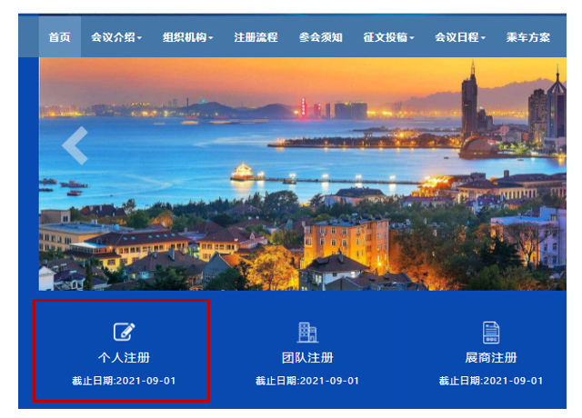
3）点击“注册账号”
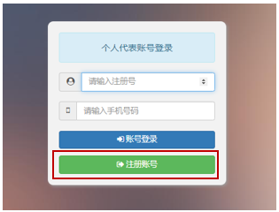
4）在“代表注册”界面，根据参会者自身情况，在“蓝色食物与营养健康论坛”栏目中选择“正式代表”或“学生代表”
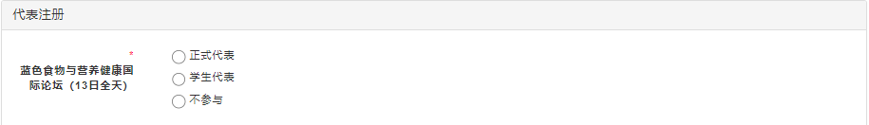
5）填写个人信息
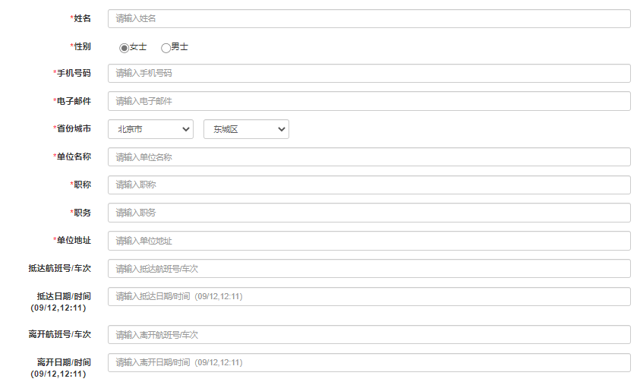
6）住宿预订
若参会者无需预订会议宾馆（如青岛本地或自行预订宾馆的参会者），在“酒店预订”处点击“否”。
如需预订会议宾馆，在“酒店预订”处点击“是”选项，并下拉找到“黄海饭店”（本次会议地址）选择相应房型，并填写“入住日期”与“离开日期”。
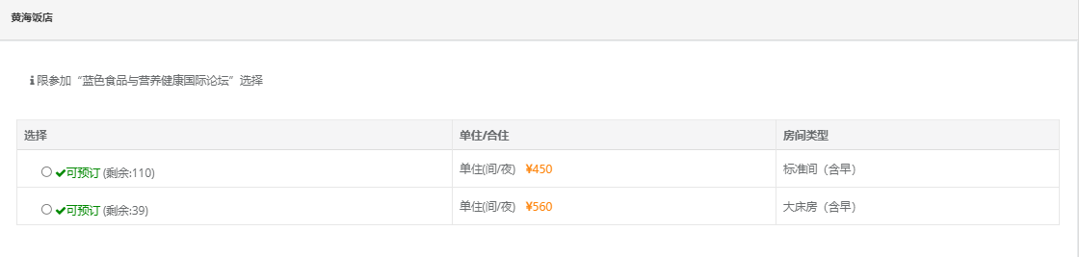
7）填写发票信息
若参会者无需开具发票，在“发票设置”处点击“否”，随后点击“立即注册”完成注册。
如需预订住宿，在“发票设置”处点击“普票”或“专票”选项，并按要求填写相关信息，随后点击“立即注册”完成注册。
注意，拟采用现场缴费的参会者，也需在系统填写发票信息。
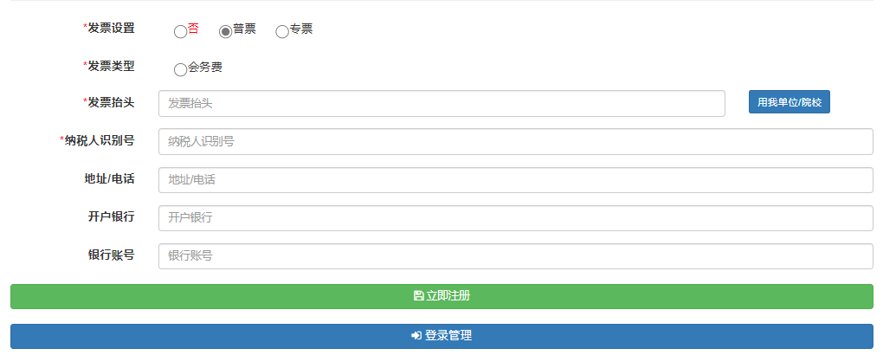
8）完成注册
注册成功后弹出下图所示的页面，请牢记您的注册号和手机号，登录管理中心时需提供（如忘记注册号，可查看系统向您预留邮箱中发送的邮件）。
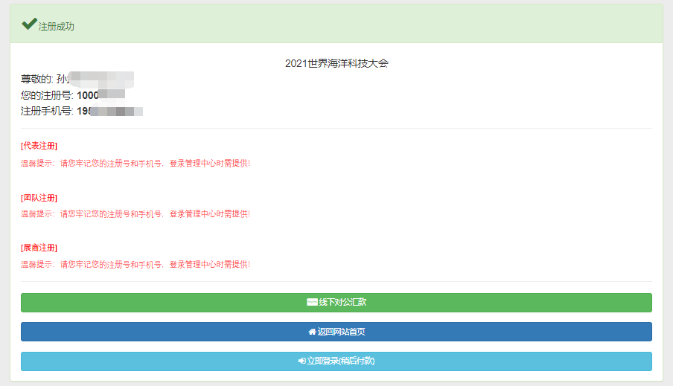

- 注册管理系统的登陆
1）点击“个人注册”
2）请输入您的“注册号”与“手机号码”，点击“账号登陆”，进入“个人中心”（注册管理系统）界面
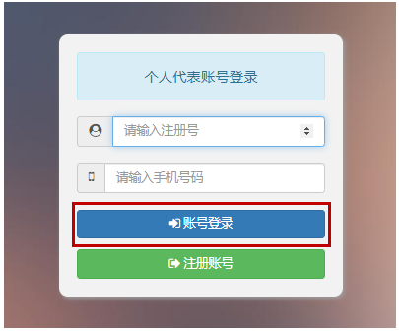
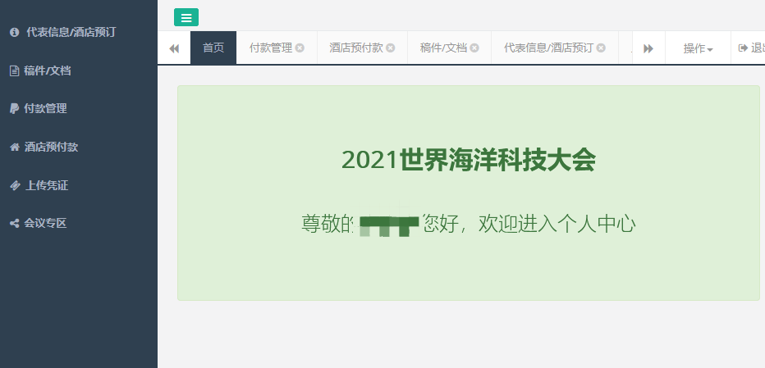

- 参会信息及住宿预订的查看与管理
1）请点击系统左侧“代表信息/酒店预订”选项，查看您预留的个人信息及住宿预订情况，在相关栏目可进行管理。
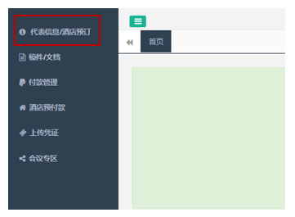
2）如果您之前预订了住宿但无法参会，请及时退定住宿，在“酒店预订”处点击“否”，保存后即可取消预订。
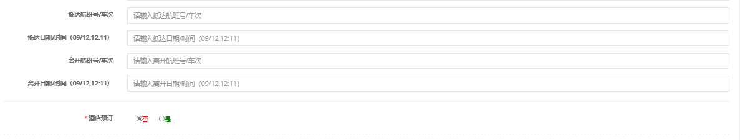
3）保存修改。修改完毕后请务必点击“保存”，以使修改生效。

- 投稿及报告墙报申请
1）进入注册管理系统，请点击左侧“稿件/文档”选项
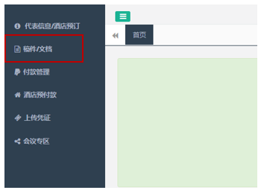
2）进入“稿件/文档”界面后，请点击“新增”
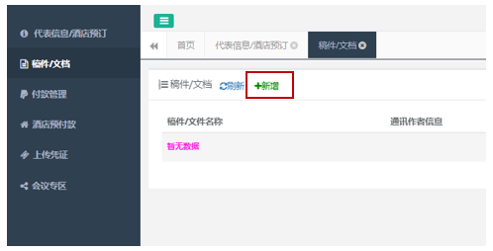
3）根据要求填写/上传相应信息。会议摘要与个人简介、会议墙报请按照模板进行撰写、制作，并正确选择摘要所属专题及参会方式。不提交稿件的，参会方式默认为“仅参会”。
注意，“会议墙报”必须上传PDF文件；会务组将统一为参会者印制墙报，无需个人印制；建议选择“墙报”方式的参会者在投稿时同时上传墙报，这也有利于您的申请通过，最晚不迟于2021年10月12日上传墙报，否则将无法进行墙报印制。
稿件内容符合会议特刊征稿主题、拟同时向会议特刊投稿的，请在“是否向会议特刊投稿”选项选择“是”。关于会议特刊的其他具体信息，请参考“会议特刊征稿指南”。
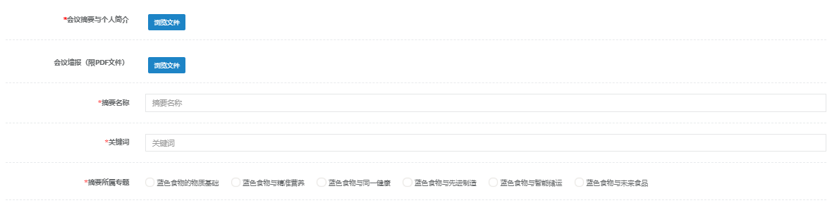
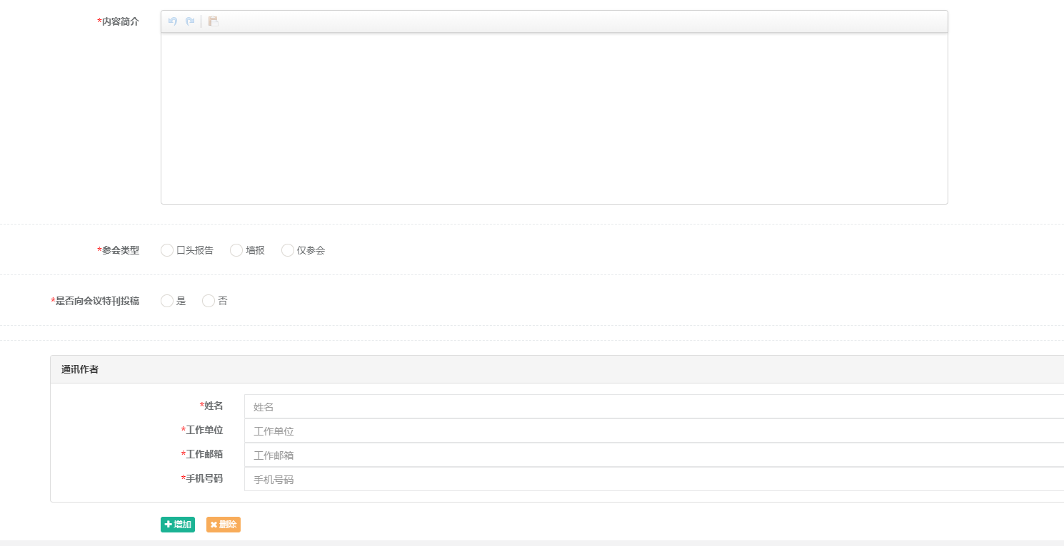
4）待所有信息上传/填写完毕后，请点击“提交”，提交成功将显示下图界面
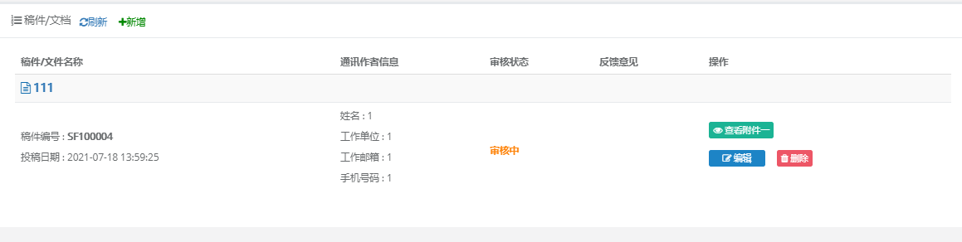
5）查看遴选结果。大会组委会将审核您的稿件并上传反馈意见，请及时关注。
6）可向会议提交多篇会议摘要，进入“稿件/文档”界面点击“新增”即可。
- 会务费用转账缴纳
1）选择转账缴纳会务费用的参会者，请点击左侧“付款管理”选项，查看会议指定的账户，并转账缴纳相应注册费金额。转账时务必按此格式附言：蓝色食物+XXX（参会者姓名）；为多人汇款时请列出所有人的姓名。
2）上传付款凭证。转账后请点击左侧“上传凭证”选项，在“会务费（注册费）凭证”处上传转账的相关凭证（可选项）。
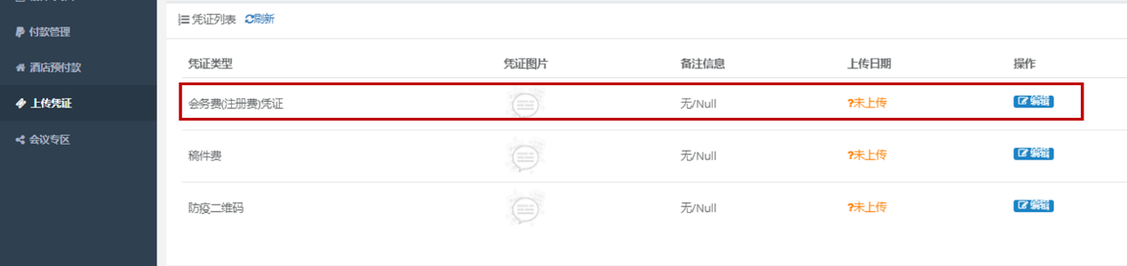
3）友情提醒，开发票的信息在“代表信息/酒店预订”一栏，请核对预留信息。

